«Игрополис: библиотека - город весёлых приключений»
Очередной день летней программы «Игрополис: библиотека - город весёлых приключений» прошёл в атмосфере увлечённости и дружелюбного соперничества. Юные посетители библиотеки с большим интересом погрузились в разнообразные игровые активности.
Ребята сыграли в увлекательную игру «Морской бой», где им нужно было проявить стратегическое мышление и внимание к деталям. Затем они соревновались в шашки, демонстрируя свою логику и умение просчитывать ходы.
После этого участники программы собрали яркие и красочные картинки из пазлов, что помогло им развить терпение и внимательность. Завершающим этапом дня стал маршрут в настольной игре-бродилке, где ребята проявили свою командную работу и умение следовать правилам.
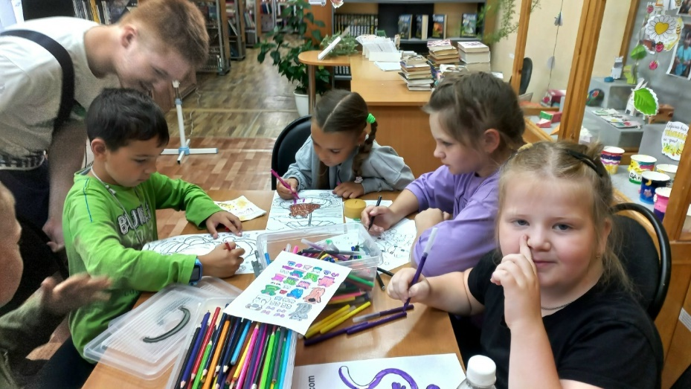
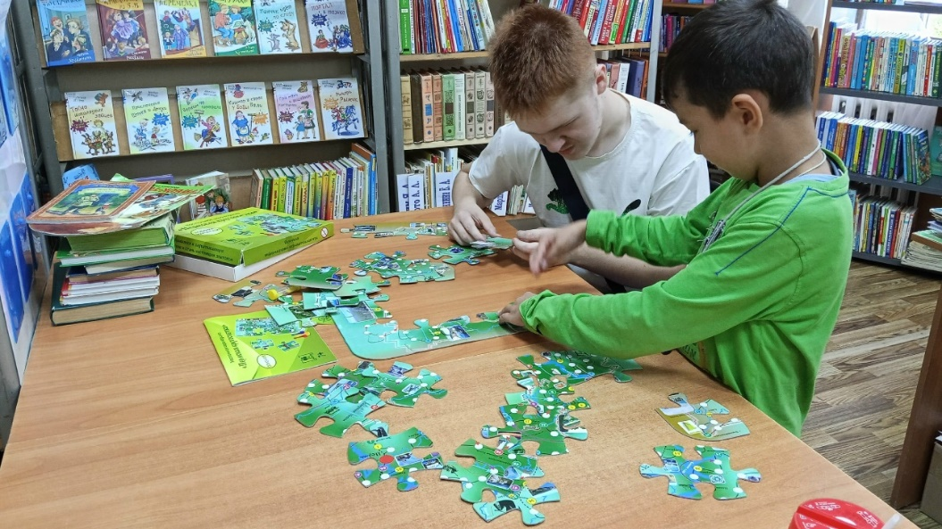
Библиотека - это не только место для чтения и обучения, но и пространство для активного и познавательного досуга, где каждый может найти занятие по душе.



